6 класс, 2 занятие. Тема урока: «Аккорды».
Повторение и освоение следующих понятий: Аккорд, трезвучие, септима, септаккорд.
Добрый день, дорогие ребята. Наше сегодняшнее занятие продолжает тему аккордов. Сегодня мы поговорим об аккордах, состоящих из 4 звуков, расположенных по терциям. Эти аккорды называются септаккордами, потому что их крайние звуки образуют интервал септимы. В предложенном примере определите тональность и подпишите те септаккорды, которые вы знаете. Определите во всех аккордах, какая септима образуется между крайними звуками и подпишите.
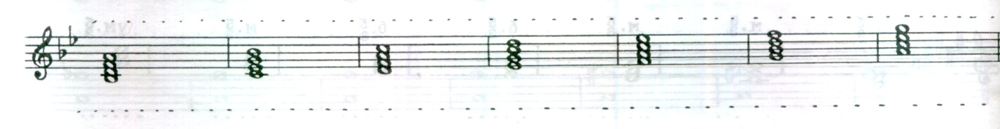
Аккорды раскрашивают музыку разными красками. Они встречаются в мелодии и в гармонии, придают музыке неповторимый характер. Сыграйте и спойте две мелодии. Определите тональность, характер музыки, аккорды, которые в них встречаются:
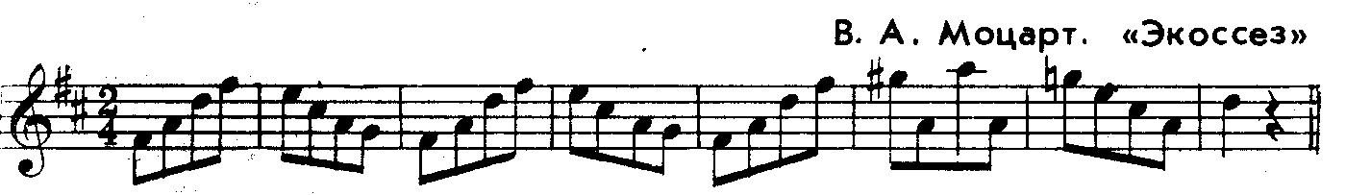
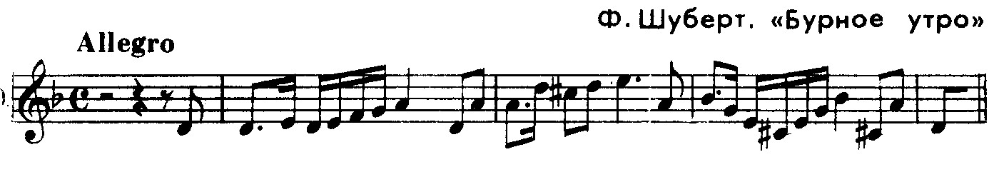
Следующий музыкальный фрагмент вам должен быть хорошо известен, поскольку вы проходили его в рамках предмета «Музыкальная литература»:
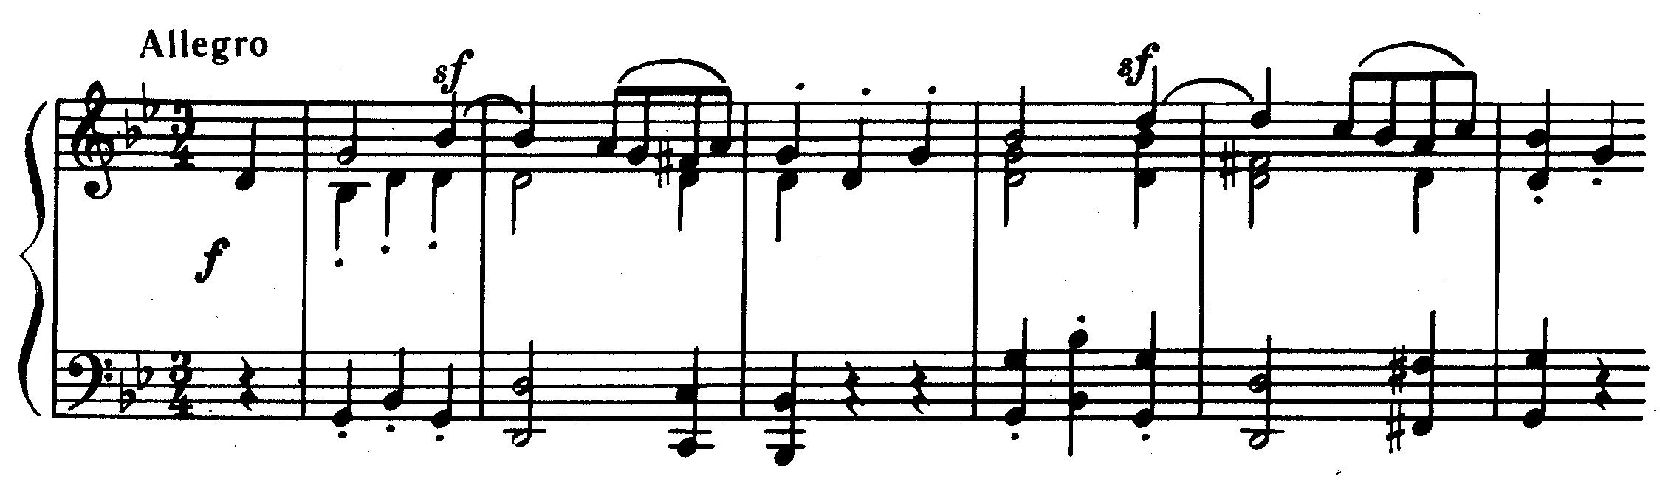
- Кто автор этого произведения? Как оно называется?
- Каков характер этой музыки?
- Определите тональность и лад.
- Какие аккорды использовал композитор для создания музыкального образа в мелодии и в гармонии (выписать отдельно).
- Сочините мелодию(4 такта) в той же тональности и в том же характере, что и к первому уроку. Можно оставить тот же размер, а можно его изменить (на ваше усмотрение). Используйте в мелодии движение по звукам септаккорда (один – два, не больше).

